# 苏州工业园区实习补贴申请操作手册

## 系统访问路径

本业务需要申请人通过“苏州工业园区一网通办”注册登录申请。

注册登录如有问题，请联系客服热线15505131830。

打开苏州工业园区人才服务一网通办https://tsc.sipac.gov.cn/one点击面向人才->青年人才见习实习->苏州工业园区实习补贴，点击底部“在线办理”进入申请系统。

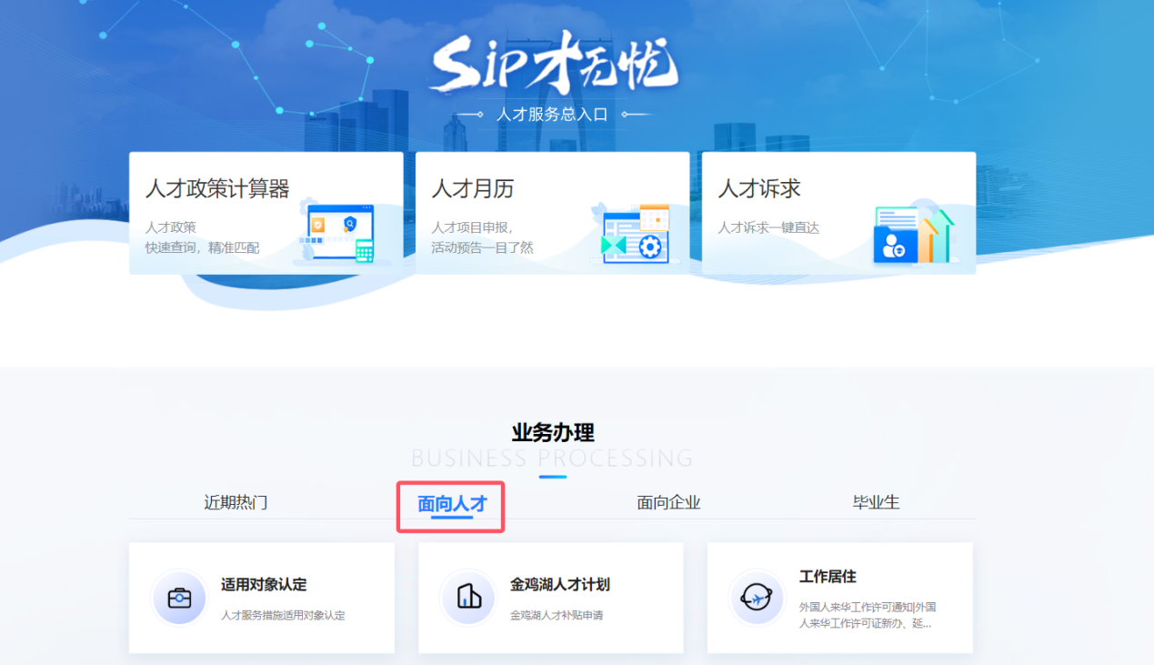

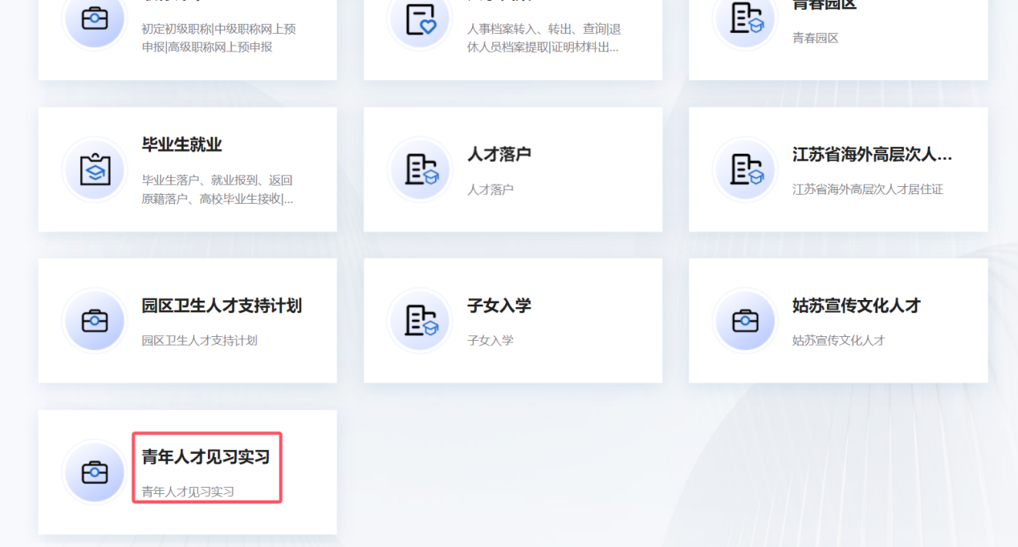

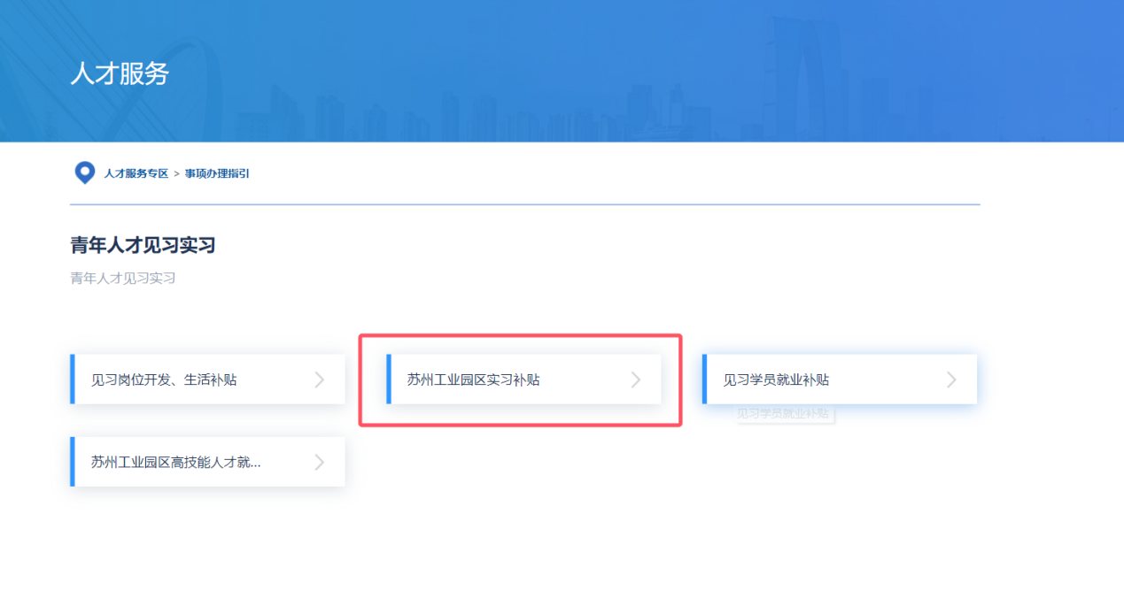

按照系统提示登录后开始业务申请。

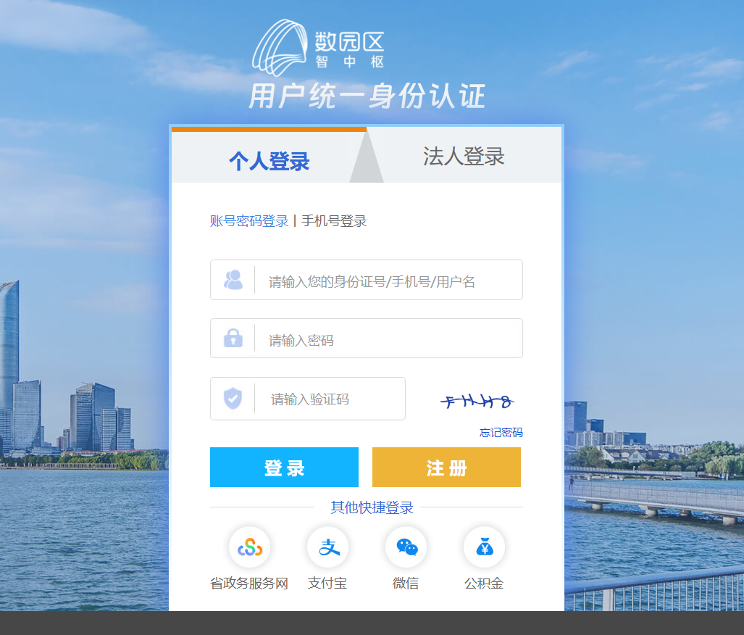

## 申请说明

点击开始申请后，企业需要填写人才相关信息。

实习补贴申请提交后，请等待业务人员审核，业务人员审核通过之后即可收到系统短信提醒。

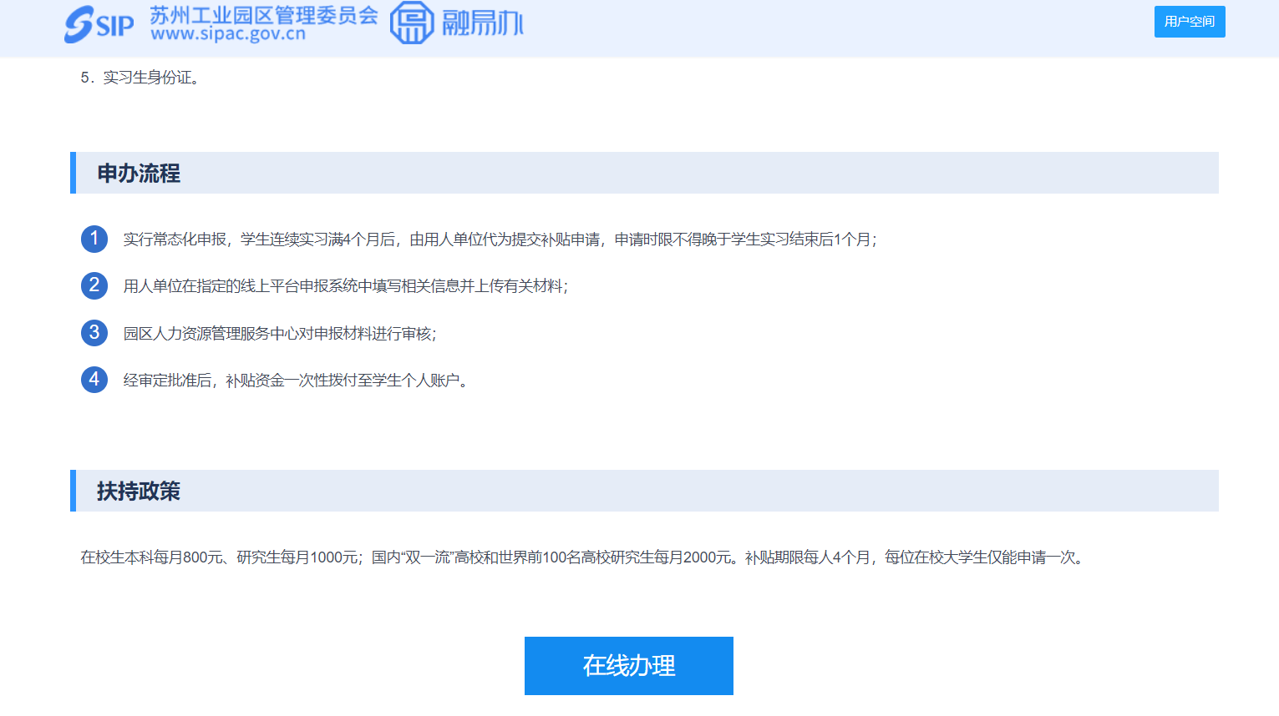

请务必按照附件说明上传，填写信息确认无误后提交，等待后台业务人员审核。

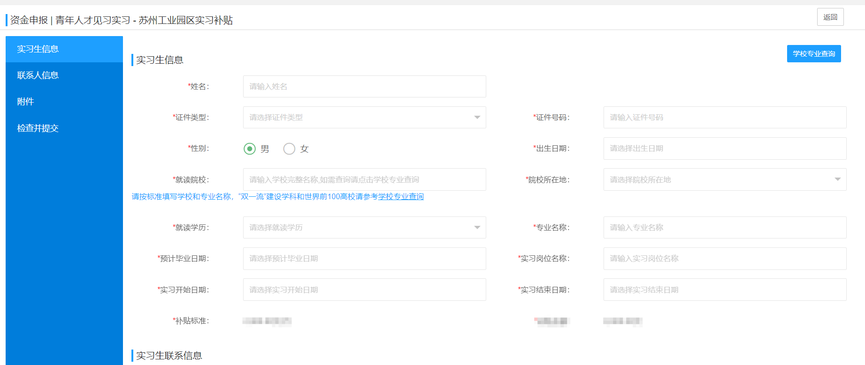

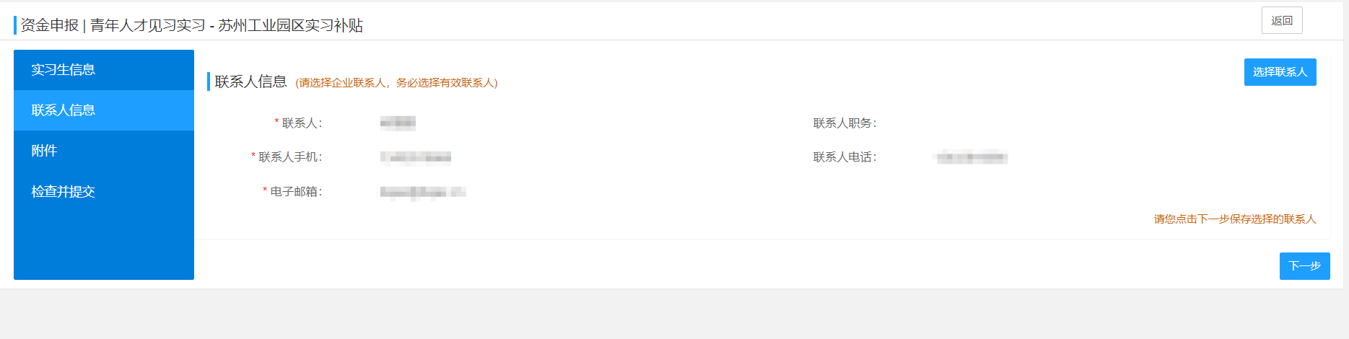

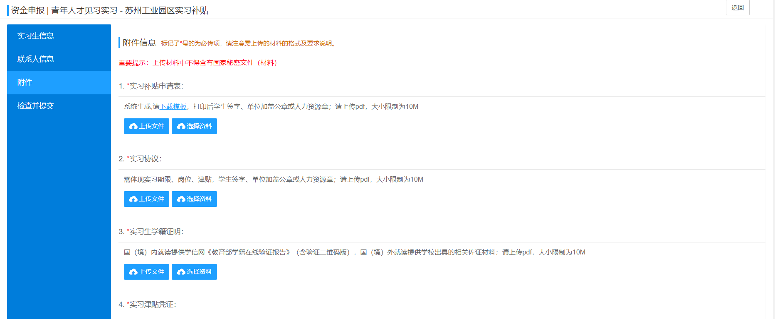

注：请及时登录系统查看业务申请进度，如有审核退回，需及时查看退回原因修改后重新提交。

## 系统技术支持

开发单位：苏州德融嘉信信用管理技术股份有限公司

邮箱：[techsoft@sipac.gov.cn](mailto:techsoft@sipac.gov.cn)

电话：400-8696086

技术支持QQ：2967266691